
System
- 目次
連携中のサービス 2
設定に必要なアカウント 3
運用・保守設定 3
新規キャスト追加時フロー 3
管理者権限付与フロー 3
ミラキャスノート管理ユーザー設定フロー 【現在使用不可】 5
勇退キャスト退会フロー 6
使用上の注意 7
使用方法 8
ログイン 8
ホーム画面 9
座席表管理 10
チャット 11
当日名簿 12
人員配置図 13
ＯＣ記録ページ 14
管理者画面 15
使用時間設定 15
ここでは、システムの運用開始時間と終了時間を指定できます。 15
チャット履歴削除｜配置図リセット 15
操作可能ページ設定 15
チャットリアクション設定 16
ログ確認 16
出勤メンバー表 17
ページ別使用可能箇所集計表 18
編集後記・参考資料等 19
Github編集方法 19

連携中のサービス
Miracas.f5.si ➡ DDNS ➡ Github
- Firebase Firestore Firebase Authentication
- Google App Script SpredSheet Forms

設定に必要なアカウント

アカウント
メールアドレス ： tokyo.ai.it.miracas@gmail.com

パスワード ： Tokyo_ai_it ※初期パスワード 「2026/03/20現在」
アカウント
パスワード ： Tokyo_ai_it3535 ※初期パスワード 「2026/04/09現在」

運用・保守設定

新規キャスト追加時フロー
arrangement.js内にチームごとのリストがある為、追加する。 11:16
const teamData = {
T: ["渡部羽空","藤井蒼太","高藤悠也","清水悠翔","蛭田達也","藤本英里"],
K: ["石戸巧巳","コウ","吉井美遥","藤元恵太","田村麻依","緑川天翔","岩山佳太","ウー"],
A: ["若宮莉生","溝田莉子","菊地真也","鳥海明日香","宮尾十歌"],
I: ["清水晃聖","市川依武生","迎陽菜","亀ケ澤碧","シュウ","田中優哉"]
};
ここに追加することで、自動的に人員配置図の方へ追加される。

管理者権限付与フロー
admin.js 内に管理者画面やホーム画面での定量定性などを変更できるユーザーを追加する。 1:7
const ADMIN_EMAILS = new Set([
"example➀@sankogakuen.jp",
"example②@sankogakuen.jp",
"example➂@sankogakuen.jp",
"example_Teacher➀@sankogakuen.jp",
"example_Teacher②@sankogakuen.jp"
]);
ここに追加することで、前述の管理者画面へのアクセスや利用可能時間以外のアクセスが可能。

ミラキャスノート管理ユーザー設定フロー 【現在使用不可】
captain.js 内にミラキャスノートの閲覧編集の管理をするユーザーを追加します。 1:19
export const captainUsers = [
//T_Team
"vga29-pc250088@sankogakuen.jp",
"vga29-pc250064@sankogakuen.jp",
"vga29-pc250029@sankogakuen.jp",
//K_Team
"vga29-pc250006@sankogakuen.jp",
"vga29-pc250065@sankogakuen.jp",
//A_Team
"vga29-pc250108@sankogakuen.jp",
"vga29-pc250072@sankogakuen.jp",
//I_Team
"vga29-pc250033@sankogakuen.jp",
"vga29-pc250007@sankogakuen.jp",

//Teachers
"12210295@sankogakuen.jp",
"12010311@sankogakuen.jp"
];
ここに追加することで、ミラキャスノートの編集等が可能。

勇退キャスト退会フロー
キャストが勇退又は辞めてしまった際の、ユーザー削除フローです。
順序良く修正しないと、エラーが発生します。マニュアル通りに正しく修正してください。
➀追加時と同じく、arrangement.jsの下記部分の名前を削除します。 11:16
const teamData = {
T: ["渡部羽空","藤井蒼太","高藤悠也","清水悠翔","蛭田達也","藤本英里"],
K: ["石戸巧巳","コウ","吉井美遥","藤元恵太","田村麻依","緑川天翔","岩山佳太","ウー"],
A: ["若宮莉生","溝田莉子","菊地真也","鳥海明日香","宮尾十歌"],
I: ["清水晃聖","市川依武生","迎陽菜","亀ケ澤碧","シュウ","田中優哉"]
};
ここから削除することで、コード上は消えます。 ➡Next Firebase Firestoreからの削除

➁次に、ここへアクセスし、本書１ページに記載アカウントにてログインし、下記画面➀
Arrangements/current/membersの削除予定のメンバーの右側にある を押して削除してください。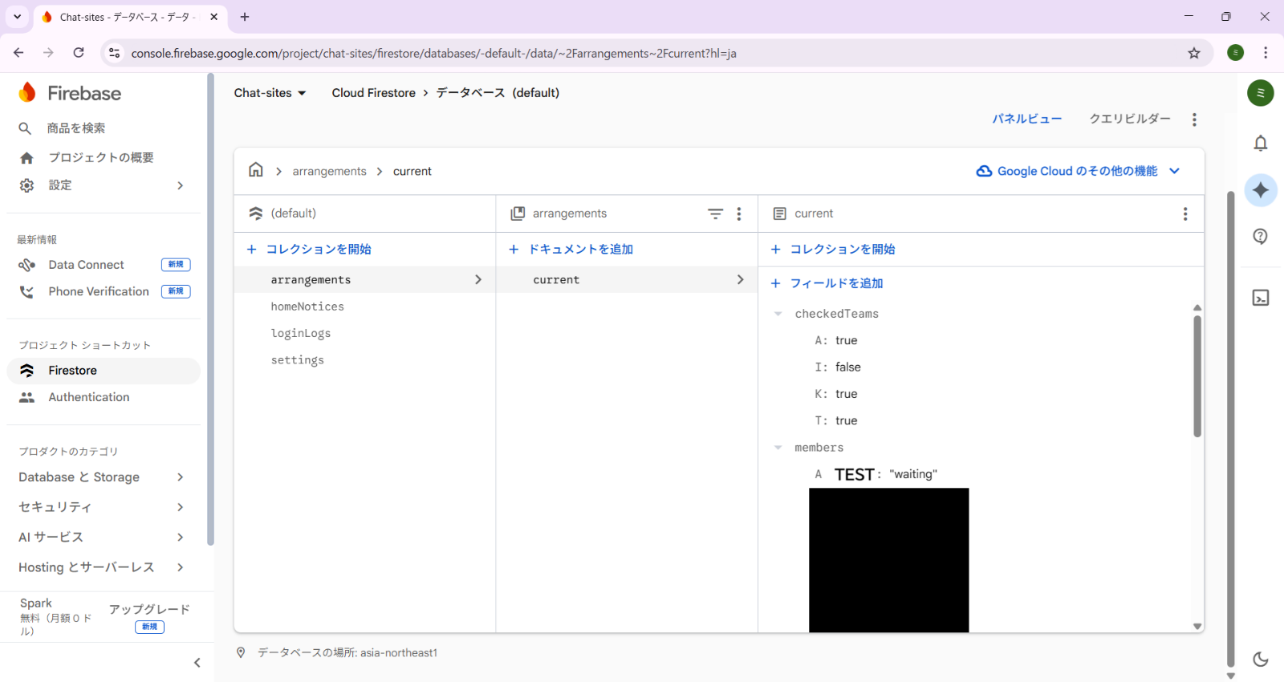
画面➀

使用上の注意
- ミラキャス活動目的以外での私的利用は禁止する。
- 本アプリの使用可能時間はシステム管理者に問い合わせてください。
- このサイトにログインした時間から３時間が経過すると、セッションのタイムアウトとして、自動的にログアウトされます。
- 個人情報の取り扱いには十分注意してください

使用方法

ログイン
index.html（miracas.f5.si）にアクセスします。Googleでログインをクリックします。
認証画面のポップアップが出現したら、学校のアドレス（ドメイン＝@sankogakuen.jp）を選択します。
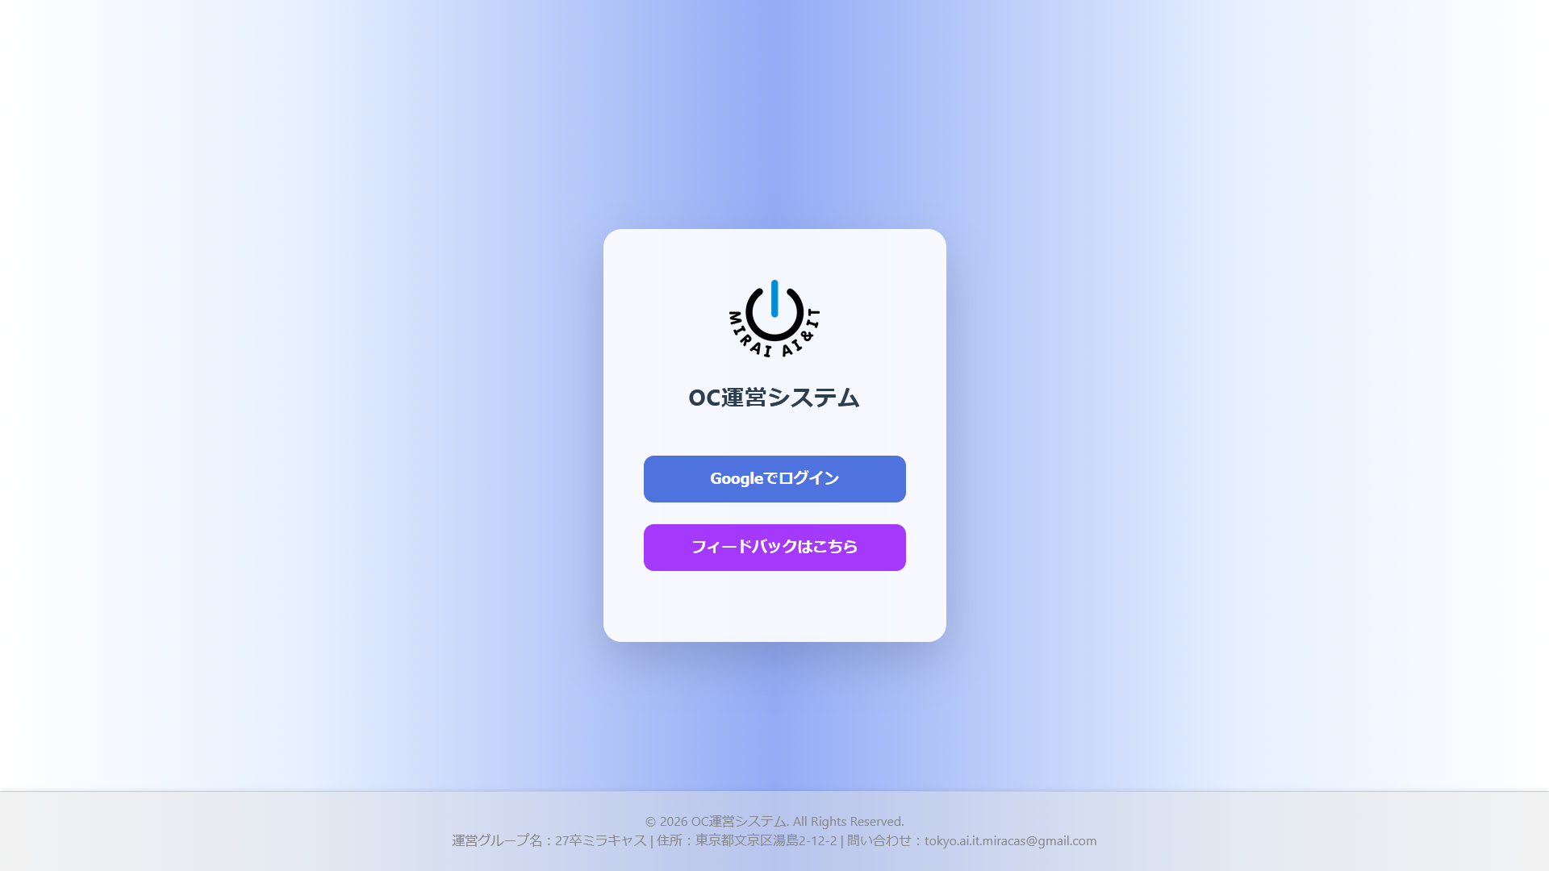
この画面が現れたら、認証完了です。

ホーム画面
左側には、メニューバーがあります。上から順に、
Home画面・座席表管理・チャットサイト・当日名簿・人員配置・OCノート・設定画面
となっていて緑の二つは、閲覧できるスタッフが限られています。
右上のアイコンマークは、どのページへ遷移しても表示されており、ログアウトの操作が出来ます。
画面左中央の最新連絡にはチャットが来た際、表示されます。その下には、座席表・チャット・配置図と伝達事項の欄があります。各ボタンはショートカットと思っていただいて結構です。伝達事項のボタンを押すと、ポップアップが表示され当日の運営に関する留意事項などが編集・表示されます。
右側にはアナログ時計・定量定性・前回イベント振り返りの欄があります。前回イベント振り返りは、前回のオープンキャンパスの記録から、反省点を表示しております。ページをスクロールすると、次回のオープンキャンパスが確認できて、個別相談の時にリピを取りやすくなります。
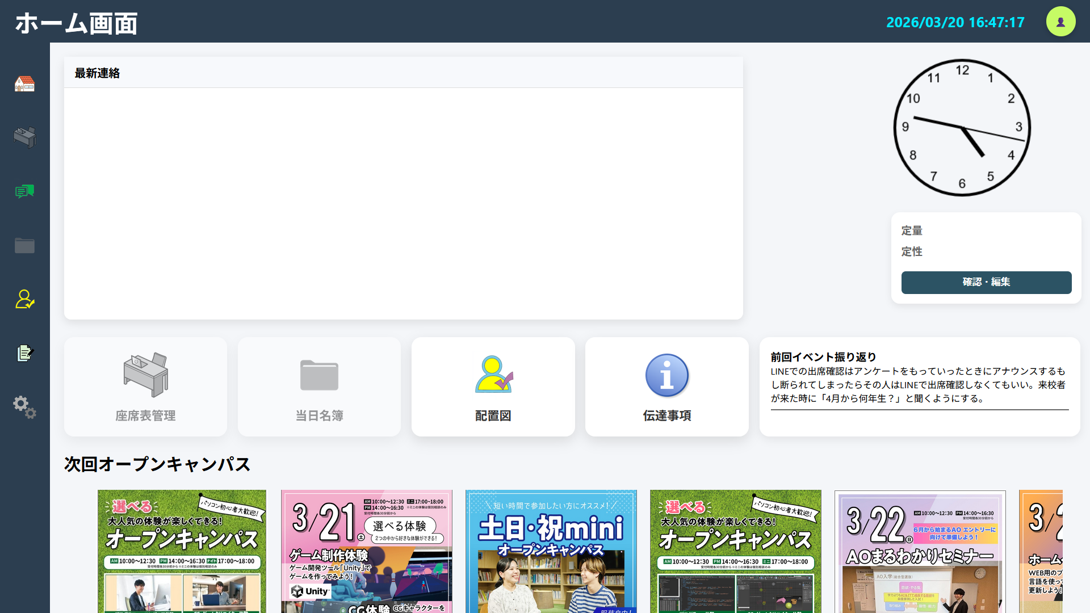

座席表管理
ページの中央にスプレッドシートがあり、シートが計７枚分あります。
集計表は、各教室の午前・午後の人数だけではなく保護者の人数も把握できます。
４０Ｂは教室の形が２種類あるため、使用日によって使い分けましょう。
注意！※名簿内の来校者について、来校者の名前を入力する行為。名簿外であれば、許容。
注意！※ショートカットキー（Ctrl + X） 切り取りの動作は絶対に使用しないでください。
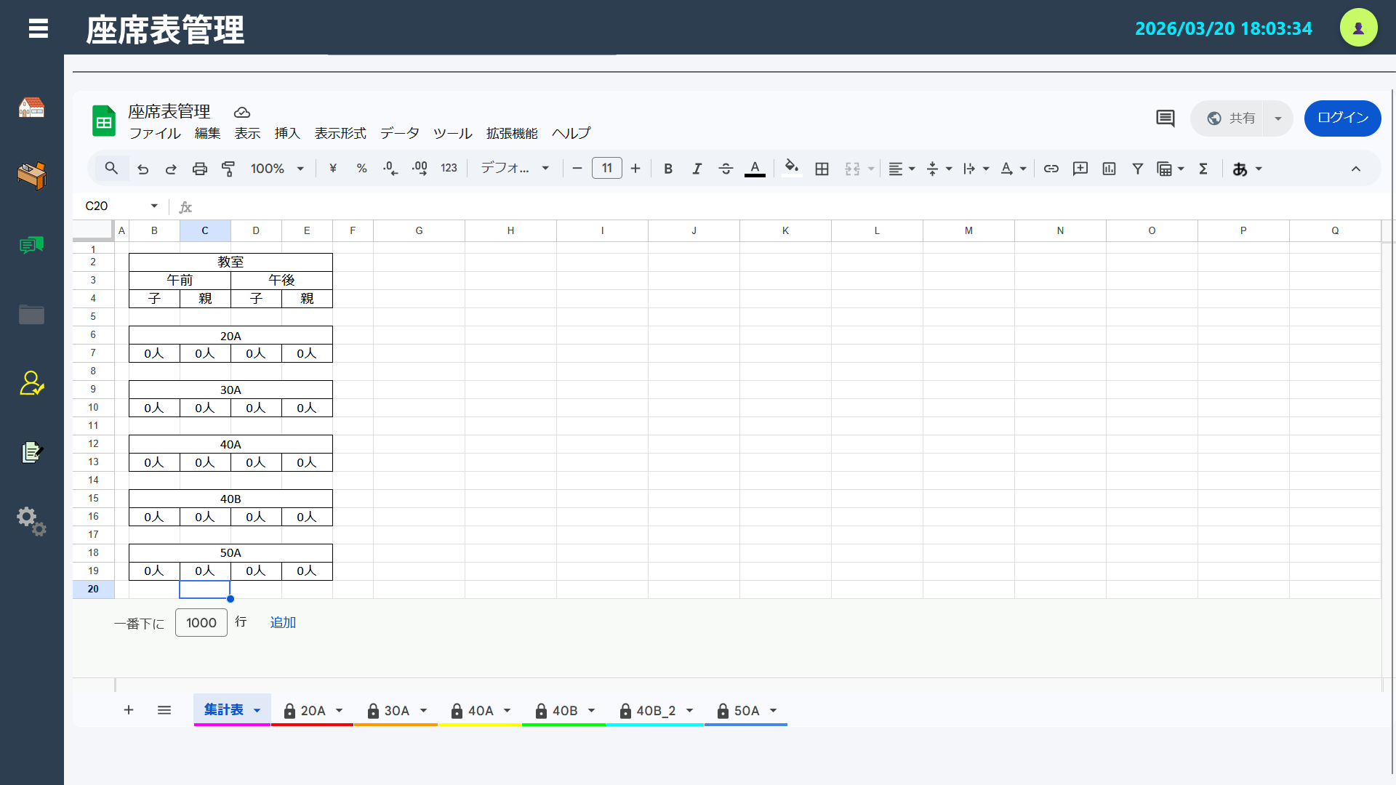

チャット
このページではインカム以外での伝達が適している場合や、受付が完了した来校者の名簿番号が伝達できます。
左側の担当場所の部分で薄青色になっている教室名または担当教員を押すと、下の現在の部分が変更されます。なお、「その他を入力」の部分に入力し、設定ボタンを押すことで、担当場所に記載のないユーザーとしてメッセージを送信することが出来ます。
メッセージは、下の枠へ入力してください。スタンプも送信することが出来ます。右下のマークを押すことで、送信するスタンプを選択できるようになります。送信前に、送信内容を確認してから送信しましょう。
注意！※チャット内での送信内容には来校者の名前などの情報は含まないようにしましょう。
注意！※ミラキャスの運営に関する会話のみ基本可能。私的利用は禁じます。
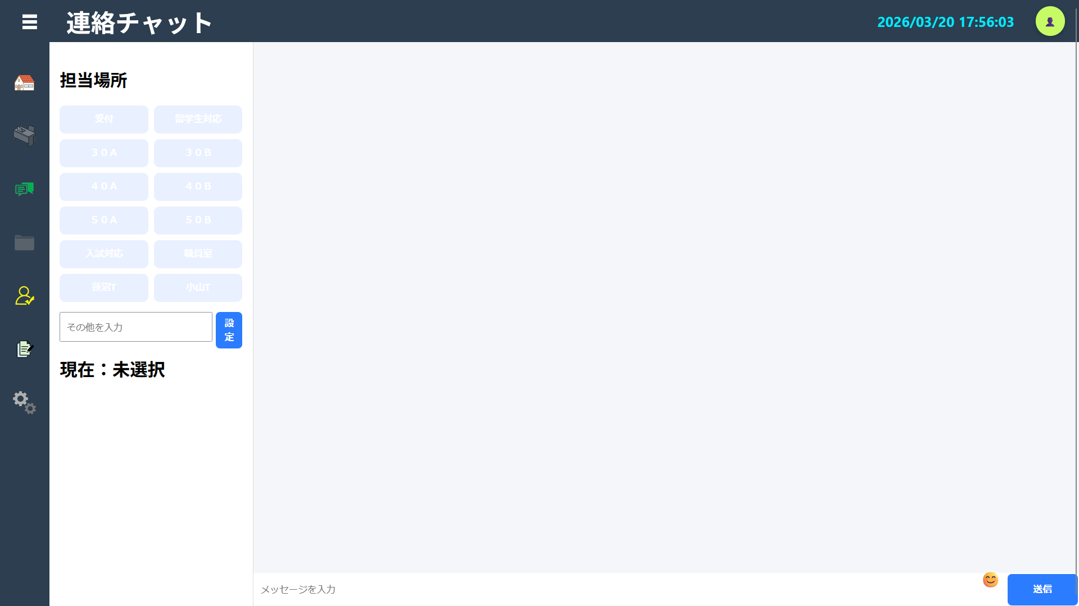

当日名簿
このページでは、当日の来校者の名簿が確認できます。
具体的な使い方は、受付にてキャストがiPadを持ち名簿内の予約者が来校した際に、Ｃ列の参加状況の部分の部分に参加をチェックします。参加を選んだ場合はチャット画面内にて、Miracas_Systemというユーザーから定型文が送信されます。以下、定型文リストです
参加 | 「AM,PM予約の〇番の新規,リピ方、来校しました！」
不参加（連絡あり) | 「AM,PM予約の〇番の新規,リピ方、残念ながら、キャンセルです。」
不参加（連絡なし） | 「AM,PM予約の〇番の新規,リピ方、現在時点で連絡ありません。遅刻者対応での確認をお願いします。
橙色の部分が表の各行の内容から取得されます。なお、シート名が当日の日付ではないシートは、チャット画面へ自動送信がされません。
例）３月２６日 ３月２６日 3月26日 ※半角数字で無駄なスペースを消す
◎
✕
✕
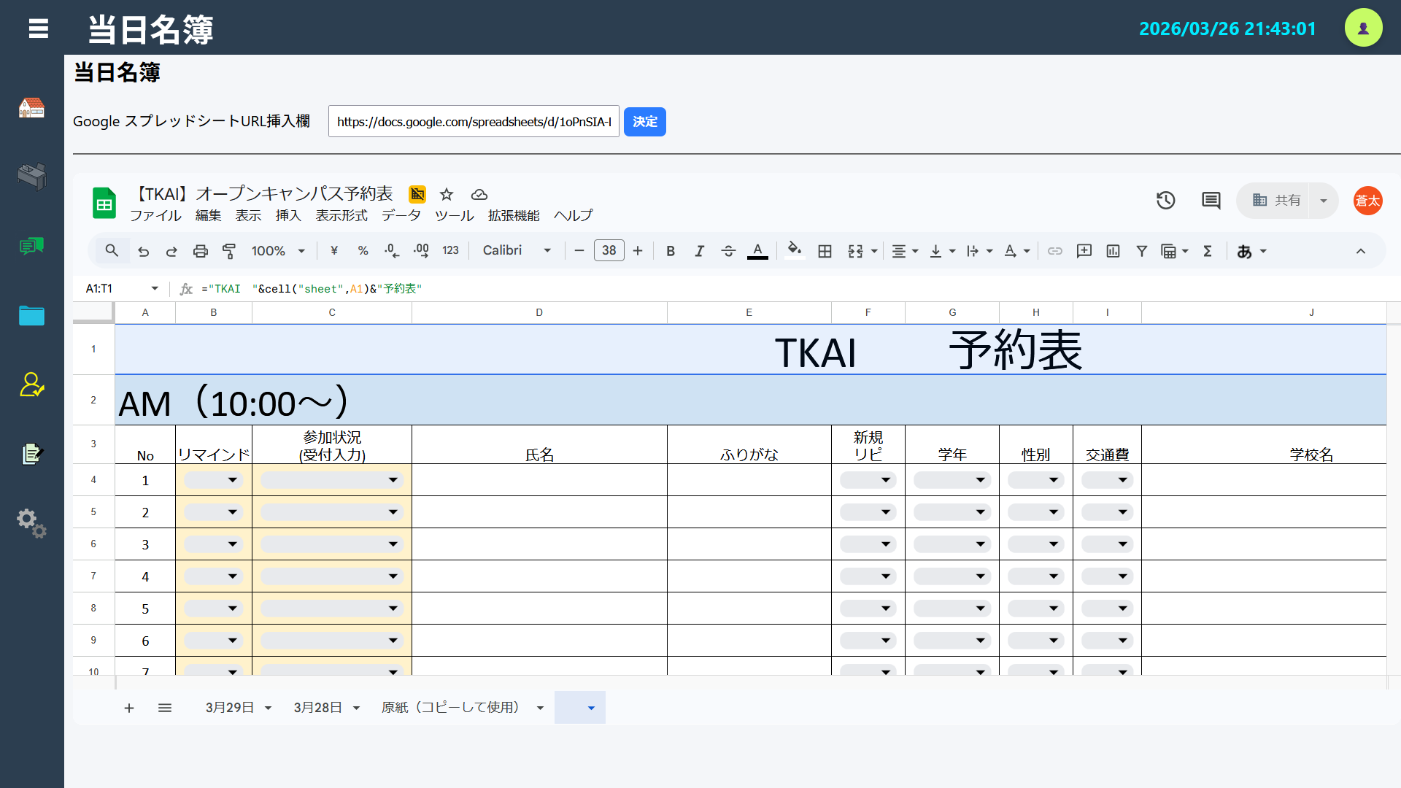

人員配置図
このページでは当日のオープンキャンパスを運営する際において、スタッフの配置を可視化したものです。具体的には、左側に設置されたスタッフ➡チーム選択の部分で、各チームごとに名前が保存されているため、☑チェックボックスをTRUEにし、名前を表示します。メンバーを画面中央の教室名の枠へドラッグ＆ドロップすることで、名前を配置図に入れることが出来ます。
この操作は、ログインしている全ての端末からリアルタイムに情報が更新されるため、操作ミスには十分に注意しましょう。欠席者の枠も設定しているため、欠席者がいる場合は、配置しましょう。
※スマートフォンでの閲覧時には、名前の移動は出来ません。閲覧のみ可能です。
その為、操作をする際は、パソコンなどの機器を使用しましょう。
名前の追加・削除の際は、本書２ページ記載の運用・保守設定を確認の上、操作してください。
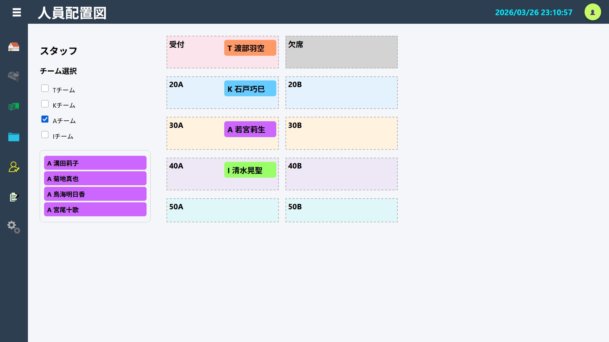

ＯＣ記録ページ
このページでは旧ＯＣノートと称した、各ＯＣ日の記録をすることが出来るサイトです。
具体的には使用できるメンバを一部に限り、実施日・記入者・出勤チーム・定量目標・定性目標・具体的な行動その他振り返り等を記入することが出来ます。
使用方法です
画面左にあるカレンダーにて、ＯＣの実施日（記録したい・記録を閲覧したい日）を選びましょう。カレンダークリック時に、記録がないとエラーの文言と同時に、イベントシートがないと表示されます。その際、シートを作成する場合は、「ＯＫ」を選択しましょう。作成が完了すると、イベント作成完了と表示されます。もう一度日付を選択すると、記入が出来ます。
※長文を記入した際エラー文が表示されることがあります。➡JSONP script load error - MIMEタイプまたはネットワークエラー
※３月２６日現在、記録の削除昨日の取り扱いはありません。
※まとめの部分に、ＡＩ要約機能がある為、有効的に使用しましょう。
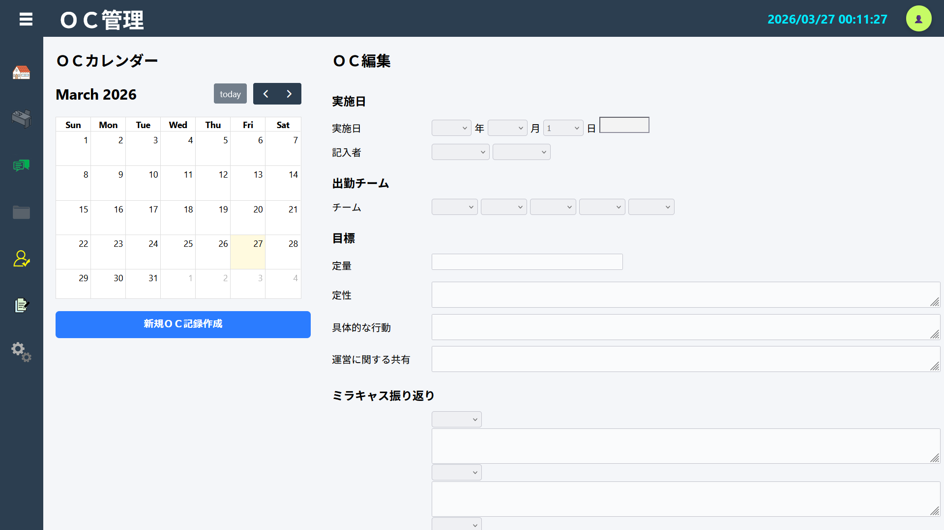

管理者画面
このページでは、様々な設定が出来ます。

使用時間設定
ここでは、システムの運用開始時間と終了時間を指定できます。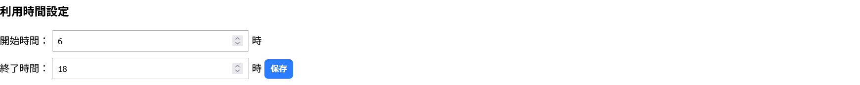

チャット履歴削除｜配置図リセット
チャット履歴を削除する場合は、全チャット削除を押すと、削除されます。
配置図を削除する場合は、配置図リセットを押すと、全員がチーム内に戻ります。

操作可能ページ設定
ここでは、各ページごとに、規制線を張ることが出来ます。
具体的には、ＯＣ実施時間以外でのチャット使用を停止する等
☑ボックスの部分にチェックを入れ、保存ボタンを押すことにより、即時リロードがされます。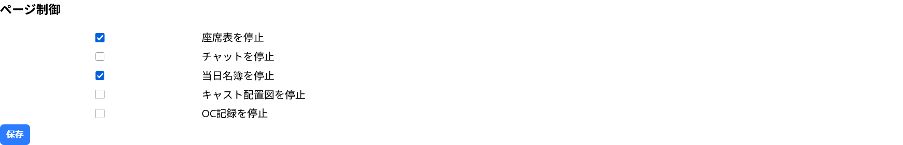

チャットリアクション設定
ここでは、チャットサイト内での各チャットに対してのリアクションのマークを最大５つまで選ぶことが出来ます。その時によってリアクションが変更可能なように、全２００近く取り扱っております。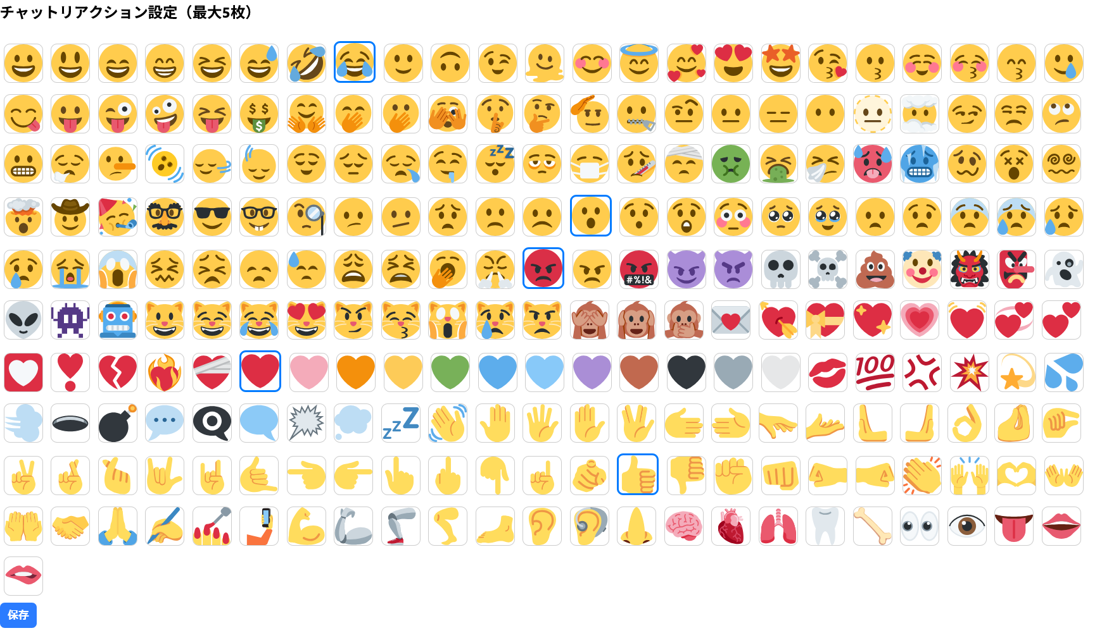

ログ確認
ここでは、不正なアクセスや個人情報保護の観点から入室ログ（login）と退室ログ（logout）やチャット送信履歴を確認することが出来ます。例としてチャットで悪戯をした人を探し出すことが出来ます。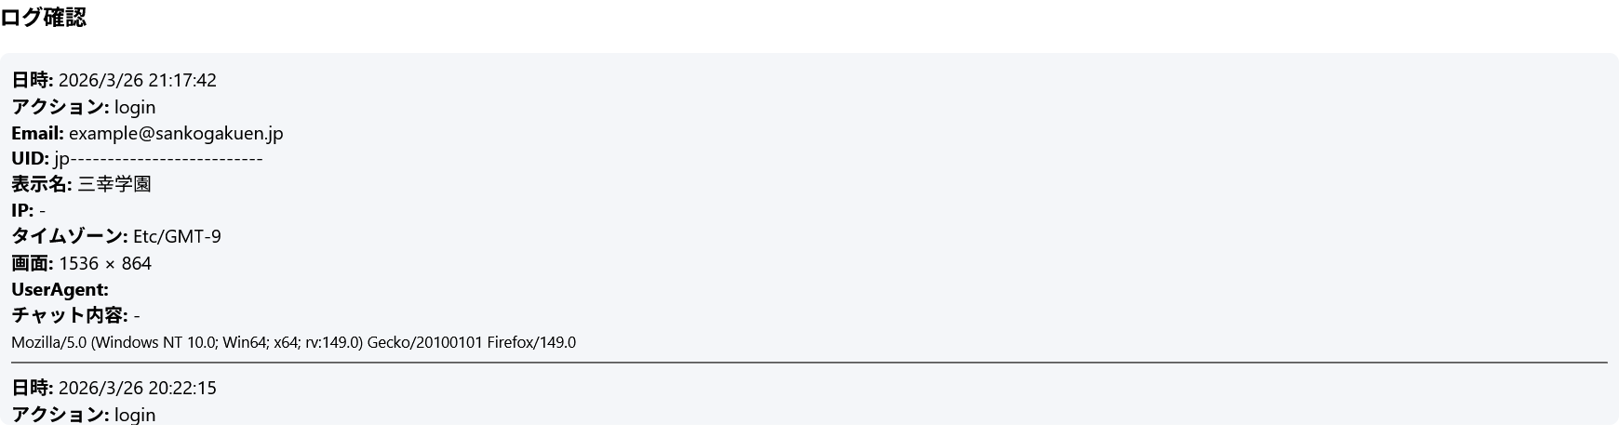

出勤メンバー表
ここでは、出勤キャストの出勤状況と、配置場所の経験回数を確認することが出来ます。
左のA,B列に、チーム・名前の記載があります。それぞれ各行に記録を取っていきます。
一回のＯＣ毎に、２列使っています左側に出欠席記録用、右側が担当場所の記録です。ここに、出欠席記録・並びに担当記録を取ることで、回数検索シート内で出勤日数のトータルと誰がどこのポジションに入ったことがあるかなどを確認できます。
それにより、未担当場所を減らすことに役立てることが出来ます。
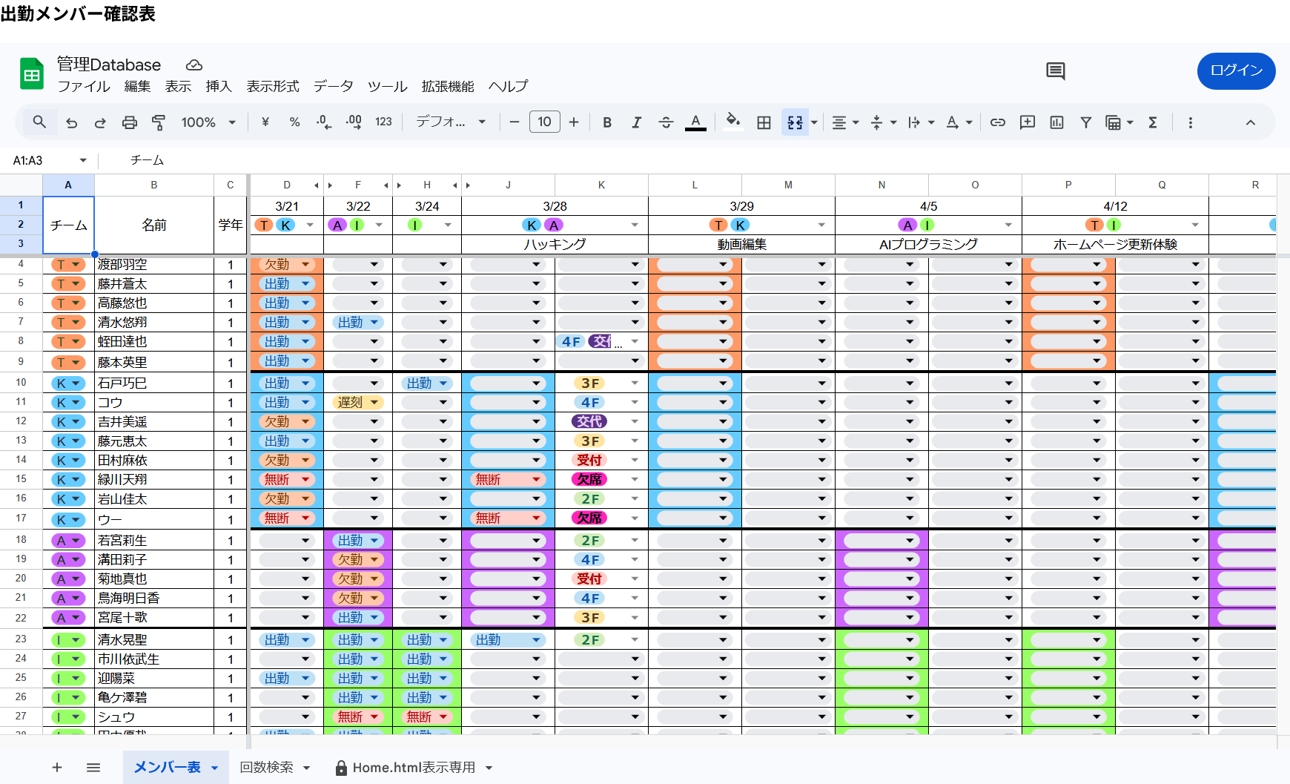

ページ別使用可能箇所集計表
 |  | ＰＣ版 | スマホ版 |  | その他
 |  |  | Android版 | iPhone版
座席表管理 |  | ◎ | ― | ○¹ | ―
チャット |  | ◎ | ― | ◎ | ―
当日名簿 |  | ◎ | ― | ○¹ | ―
人員配置図 |  | ◎ | ― | ○¹ | ―
ＯＣ記録ページ |  | ◎ | ― | ○² | ―
管理者画面 | 使用時間設定 | ◎ | ― | ◎⁴ | ―
 | 履歴削除・配置図リセット | ◎ | ― | ◎⁴ | ―
 | 操作ページ設定 | ◎ | ― | ◎⁴ | ―
 | リアクション選択 | ◎ | ― | ◎⁴ | ―
 | ログ確認 | ◎ | ― | ◎⁴ | ―
 | 出勤メンバー表 | ◎ | ― | ○^{1,4} | ―
◎¹＝閲覧可能で、操作全て可能。
○¹＝閲覧可能で、基本的な操作は可能
―²＝データの収集が未完了
¹＝閲覧可能で、操作一部不可
²＝読込不良が発生する際➡ブラウザを立ち上げなおすと、JSONP...エラーがなくなります。
³＝キャプテン＋各チーム代表者限定ページ
⁴＝管理者のみ操作可能ページ

編集後記・参考資料等
座席表管理
【TKAI】オープンキャンパス予約表
ＯＣミラキャスノート
出勤メンバー確認表

Github編集方法

- まず、VSCodeをDownloadをして、開きます。
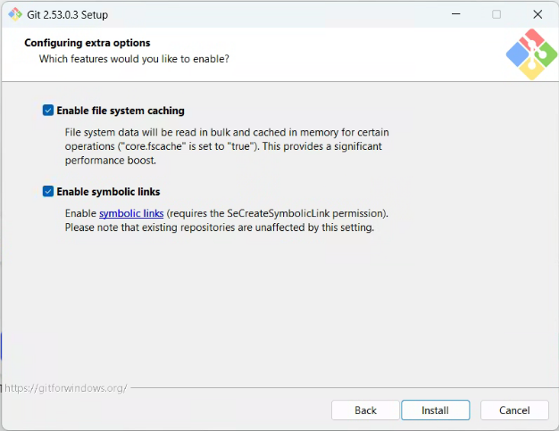
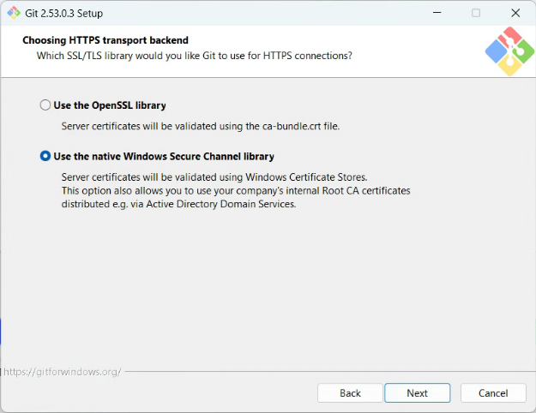
- 次に、Github for WindowsここにアクセスしてGit-2.XX.X.X-64-bit.exeをダウンロードします。
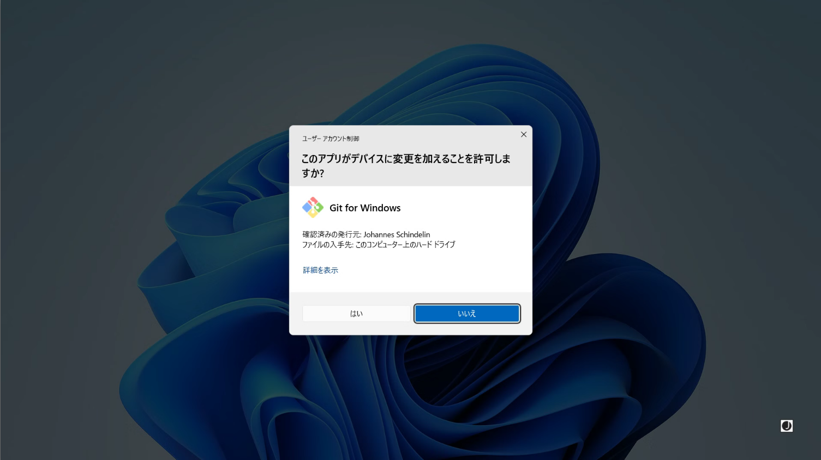
「はい」を選択➡７回「Next」を選択後、「Use the OpenSSL liblary」を選択➡
４回「Next」を選択後、「両方に☑を入れる」➡「install」
- 次に、WindowsPowershellで下記の順でコードを入力します。
git config --global user.name "あなたの名前"
git config --global user.email "あなたのメール"
ssh-keygen -t ed25519 -C "あなたのメール"
cat ~/.ssh/id_ed25519.pub
実行後に出てきたキーを下記のKeyに入力してください

Github SSH keysここにアクセスして、から、下記を入力してください
Title：{自分の姓}_PC
Key type：そのまま
Key：XXXXXXXXXXXXXXXXXXXXXXXXXXXXXXXXXXXXXXXXX
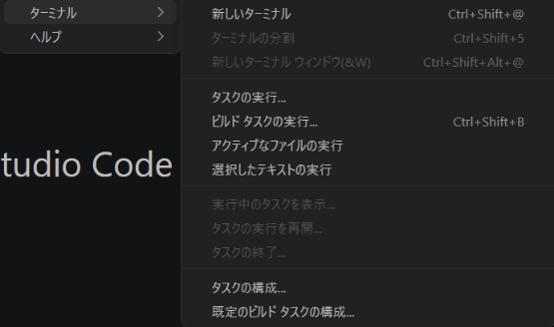
- VSCodeを開きます。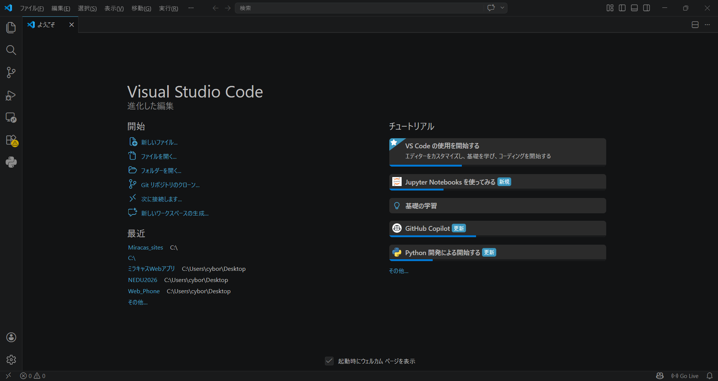上のリボンバーから、・・・をクリックしターミナルから新しいターミナルを選択。

次のページへ続く
次のコマンドを実行👍
cd C:\
git clone git@github.com:tokyoaiitmiracas-hub/Miracas_sites.git
cd Miracas_sites
code .
自動で新規ウィンドゥが開かれるため、そこで次のコードを打ってから編集します。
※Subブランチは事前に作成済み
git checkout Sub
各ファイルを編集したら、最後にターミナル内で下記コードを打ち込む。
git add .
git commit -m "具体的な作業内容"
git push -u origin Sub

下記コードは、Subのファイルがテスト運用終了後、mainのファイルとして保存させる。
必ず、下記コードは最後に実行するものなので、テストとして実行する行為も禁止とする
git checkout main
git pull
git merge Sub
git push

